ESTUDIANTE |  |  |  |  |  |  |  |  | CURSO |  |  | NOVENO
DIMENSIÓN | COMUNICATIVA |  |  |  | ASIGNATURA |  | LENGUA CASTELLANA
DOCENTE | BELKYS YARELY VASQUEZ GUTIERREZ |  |  |  |  |  |  |  |  | PERIODO |  |  | 1
Nº COMPETENCIA | 1 | Nº DESEMPEÑO | 1.2 | Nº EVIDENCIA |  | 6 |  | FECHA |  | 08 | 03 |  | 2021

NOTA: Actividades desarrolladas en clase virtual correspondiente a la semana del 08 al 12 de marzo, al área de Lengua Castellana; transcribir los conceptos en el cuaderno.
PROPÓSITO: Reconocer las características de la propiedad y la precisión léxica, además de las diferencias del lenguaje, la lengua y el habla, a partir de situaciones cotidianas.
INICIO: Se realiza la explicación de la temática por medio de actividades virtuales, a partir de preguntas problematizadoras.
DESARROLLO: Los estudiantes resuelven el taller, teniendo en cuenta la explicación de la docente.
CIERRE: Se socializa las respuestas de cada una de las preguntas planteadas de la temática expuesta.
DURACIÓN: 3 horas
INDICACIONES O INSTRUCCIONES
- Marque el documento con el nombre completo.
- Lea atentamente cada pregunta.
- En el cuaderno de Lengua Castellana, debe estar escrita la fecha, el propósito y la temática expuesta.

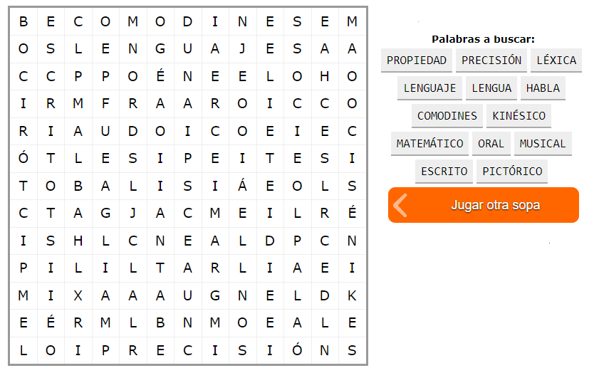
Día internacional de la mujer – 8 de marzo -

- Realiza de forma creativa un acróstico en homenaje al día de la mujer, destacando sus cualidades y visualiza videos al día internacional de la mujer.
- Realiza un anuncio publicitario en tu cuaderno de forma horizontal con los # en los que identifiques la labora de la mujer. Sigue el ejemplo: #Lamujerescucha #Lamujerama #Igualdaddegénero
- Visualiza el vídeo y reflexiona: https://www.youtube.com/watch?v=m9b7ivl2ZdQ
- Responde el siguiente cuestionario: https://premium.easypromosapp.com/quiz/887107
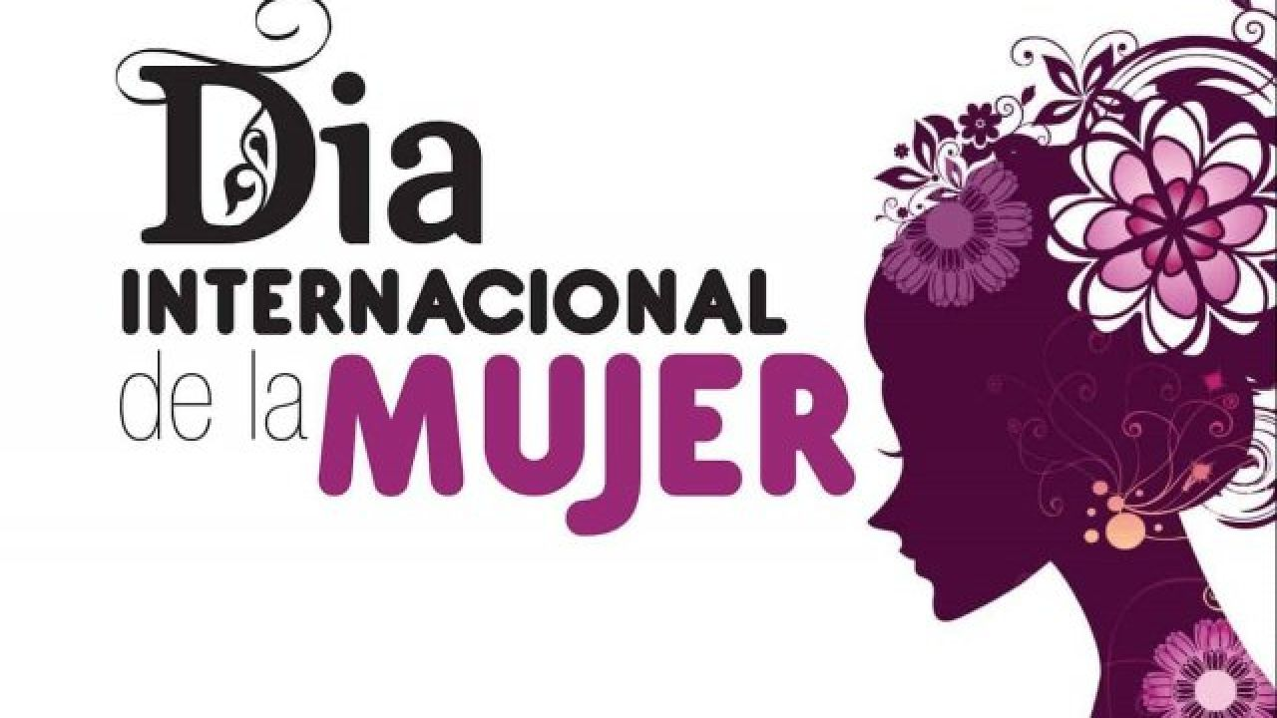
La propiedad y la precisión léxica

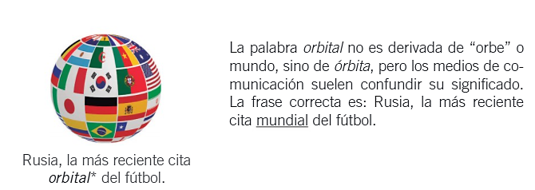

- Busca en el diccionario las palabras en cursiva y selecciona la correcta en cada caso:
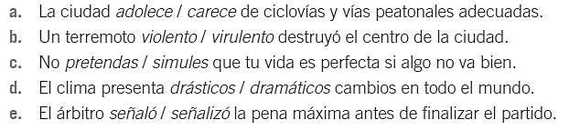

- Transcribe la narración, sustituyendo el verbo hacer por otro más preciso:
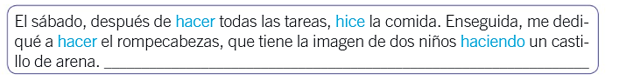

- PREPARA TU PRUEBA SABER:
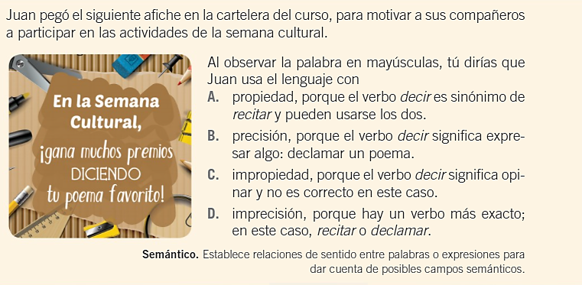

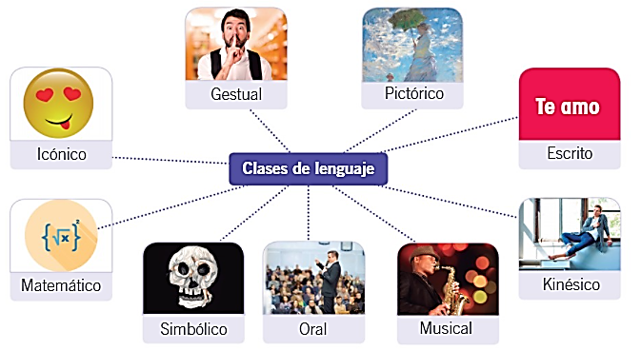

- Señala el concepto al que se refiere cada definición:
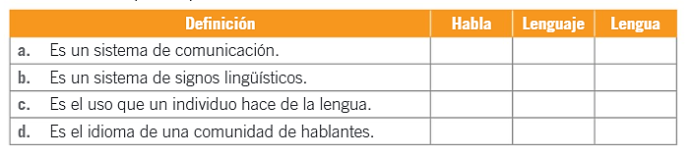
- Escribe F (falso) o v (verdadero) según corresponda cada afirmación:

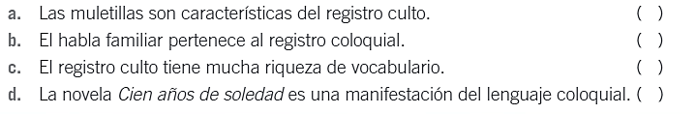

- Completa el esquema:
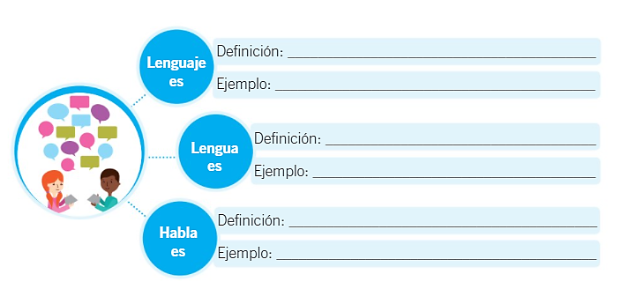
- Relaciona cada enunciado con el lenguaje al que apela:
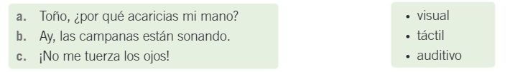

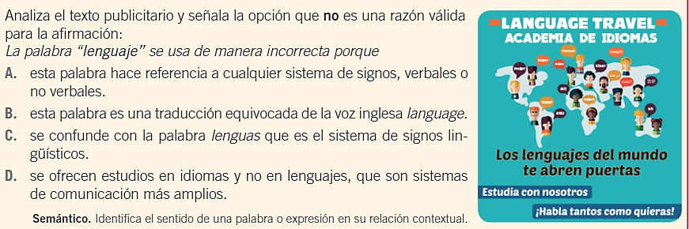
PREPARA TU PRUEBA SABER:

- Escribe un texto en el que se emplee el registro culto y el registro coloquial:

RECUERDA:
- Registro culto: Se usa en contextos académicos, técnicos, científicos, literarios.
- Registro coloquial: Se usa en contextos familiares o de amigos, es natural, espontaneo.

Elaborado Por | Revisado por | Aprobado Por
Nombre: Belkis Vásquez | Nombre: Belkis Vásquez | Nombre: Dayanna Cely Fuentes
Cargo: Docente | Cargo: Jefe de dimensión | Cargo: Coordinadora
Fecha : 08 de marzo 2021 | Fecha : 09 de marzo 2021 | Fecha : 10 de marzo 2021

